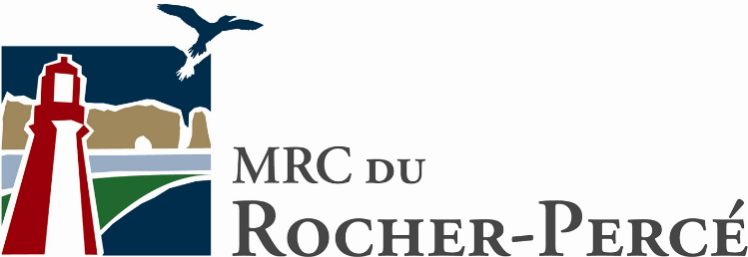

Formulaire de demande d’aide financière

SIGNATURE INNOVATION

section 1 — INFORMATION GÉNÉRALE SUR L’ENTREPRISE

Nom de l’entreprise :

Numéro d’entreprise (NEQ) :

Principal gestionnaire :

Responsable du projet et fonction :

Adresse civique :

Ville :

Code postal :

Téléphone : Poste :

Télécopieur :

Courriel :

Domaine d’intervention :

Clientèle :

Forme juridique :

Chiffres d’affaires :

Nombre d’employés : À temps plein À temps partiel

section 2 — Description du projet

Titre du projet

Brève description du projet

Objectifs du projet

Démonstration de la capacité à mener à terme le projet (ressources humaines, matérielles et financières)

Retombées économiques du projet

En quoi votre projet contribue à la signature de la mrc?

section 3 — RETOMBÉES SOCIALES ET ÉCONOMIQUES POUR LA COLLECTIVITÉ

Nombre d’emplois créés à la suite du projet ou pendant le projet

Salaire moyen des emplois créés

Le cas échéant, quelle est la nature de ces emplois (permanent, temporaire, étudiant, etc.)?

Nombre d’emplois maintenus à la suite du projet (si applicable)

Salaire moyen des emplois maintenus

Étapes du projet et échéanciers

ÉTAPES | DATE DE DÉBUT | DATE DE FIN
section 4 — CoûtS du projet et structure de financement

Coûts du projet ventilés

Total :

Structure de financement

FINANCEMENT  (SOURCE) | TYPE  DE FINANCEMENT | MONTANT
 | Choisissez un élément.
 | Choisissez un élément.
 | Choisissez un élément.
 | Choisissez un élément.
 | Choisissez un élément.
 | Choisissez un élément.
 | Choisissez un élément.
 | Choisissez un élément.
 | Choisissez un élément.
 | Choisissez un élément.
 | Choisissez un élément.
 | Choisissez un élément.
 | Choisissez un élément.
 | Choisissez un élément.
 | Choisissez un élément.
 | Choisissez un élément.
 | Total :
Date : Cliquez ou appuyez ici pour entrer une date.
Cette fiche dûment remplie devra être transmise à la Municipalité régionale de comté (MRC) du Rocher-Percé par la poste, par télécopieur ou par courriel ayant pour objet :
SOUTIEN FINANCIER AUX ENTREPRISES

MRC du Rocher-Percé
129, boulevard René-Lévesque Ouest, bureau 101
Chandler (Québec) G0C 1K0

Télécopieur : 418.689.5807

Personne-ressource : Responsable des dossiers économiques
Téléphone : 418.689.4313
Courriel : reception@rocherperce.qc.ca

J’autorise la MRC à promouvoir sa signature via votre projet (image, vidéo, texte, etc.).

Veuillez joindre, en annexe, les documents mentionnés ci-dessous. Il est à noter que la demande peut être déposée sans la totalité de ces documents nécessaires, mais ils vous seront demandés en cours de traitement (si nécessaire).

Derniers états financiers

Nom des actionnaires/administrateurs
(le cas échéant)

Estimé des coûts et soumissions (le cas échéant)

Preuve de mise de fonds (relevé bancaire ou résolution)

Plan d’affaires/de projet

États financiers prévisionnels (3 ans) (le cas échéant)
Budget de caisse (1 an)

Confirmation des partenaires impliqués dans la structure de financement

Résolution du conseil d’administration autorisant la personne déposant l’actuelle demande à signer tous les documents relatifs à ladite demande

Attestation de conformité à la réglementation (le cas échéant)

